「ことばのちから」活用シート 活用事例
【八尾市立桂小学校】
活用シート名 | お話を聞いて大切なことをメモしよう |  |  | 基になった  活用シート名 | 話聞８  お話を聞いて大切なことをメモしよう
学 年 | 小学校３年 | 教 科 | 国 語 | 時 期 | ６ 月
活用場面 | 授 業 |  |  | 配当時間 | ４５分
目 標 | 登場人物や出来事をメモしながら、聞くことができる。  メモを見て、お話の説明ができる。
活用シート  ・  工夫した点 | 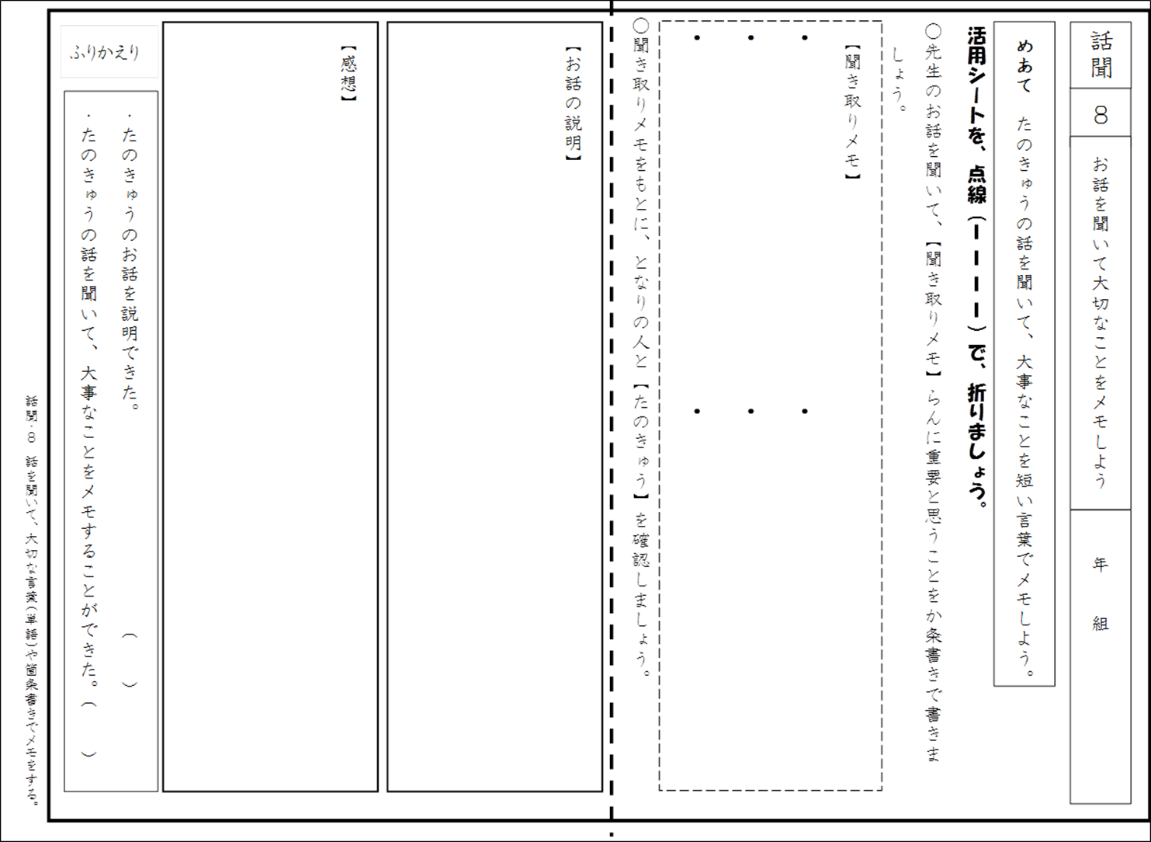  ●活用方法  ①ＣＤを用いて物語「たのきゅう」  を聞き、登場人物や出来事など大  事な言葉をメモする。  ②メモを見て、「たのきゅう」の話の  確認をクラスでする。  ③「たのきゅう」の話を聞いて感想  を書く。
成果や改善点 | ●部分的ではあるが、メモをすることで、イメージしながら聞くことができていた。登場人物や出来事、会話の内容等、メモすることができていた。  ●メモをすることについては、全員がふりかえりでＡをつけることができた。友だちとメモを見ながら意見を交流できた。  ●自分のメモだけで、話の内容を説明することは、難しい様子だった。  ●メモをとることに意欲的ではあるが、短い言葉で書いていないところも見られた。
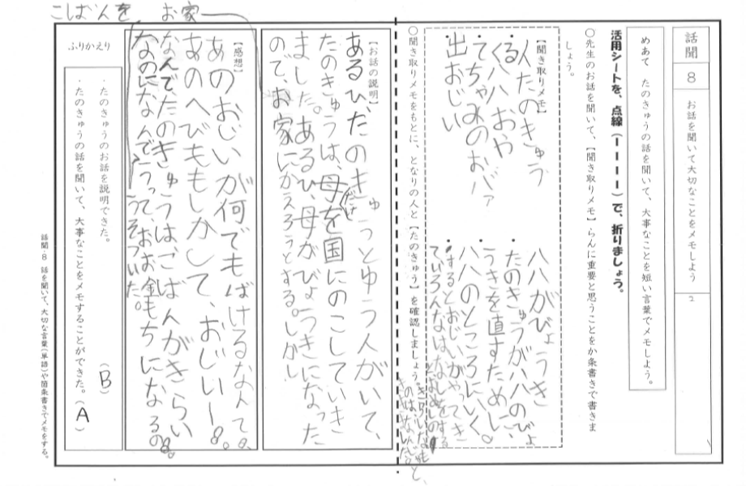
子どもの様子（発言、ノート、板書、解答例、写真 等）

